Instituto de Educação Infantil e Juvenil

Inverno, 2020. Londrina, 21 de Setembro.

Nome: ____________________________________ Turma: ____________

Área do conhecimento: Educação Física | Professor: Leandro

Educação Física – GYM KIDS 2

- OLÁ OLÁ PESSOAL! AGORA É GINASTICA MESMO!!! VAMOS COM MEU AMIGO ROBSON FURLAN DO GYM KIDS! (FAZER O TEMPO QUE VOCÊ PUDER)

https://www.youtube.com/watch?v=mPhHOpzm7HE

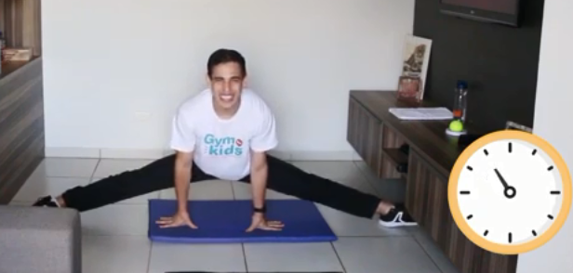

- OBS: ESSA AULA É BEM EXTENSA, VOCÊ PODE TERMINAR UMA OUTRA HORA PARA NÃO ATRASAR SUAS OUTRAS ATIVIDADES, MAS SE VOCÊ PUDER E CONSEGUIR FAZER A AULA INTEIRA- PARABÉNS.

ME AVISEM QUALQUER DOR, PROBLEMA OU SUGESTÃO NO 988568612. ATT LEANDRO

